EXMº SENHORES VEREADORES DA MESA DIRETORA DA CÂMARA MUNICIPAL DE ARACRUZ-ES.

O vereador José Gomes dos Santos, infra-assinado, vereador em pleno exercício de suas funções legislativas, vem mui respeitosamente, requerer a Vossa Excelência, com fundamento no Art. 102, Parágrafo único, combinado com o art. 106, II do Regimento Interno o encaminhamento ao Prefeito Municipal das Indicações ora apresentadas.

INDICAÇÃO Nº 2021

Indico ao Exmo. Sr Prefeito Municipal que providencie junto à secretaria responsável, que seja feito um campo de futebol com gramado, trave, alambrado etc, na área doada pela Fibria para estes fins, localizado na comunidade de Irajá, próximo a Igreja Assembleia de Deus - Aracruz/ES.

JUSTIFICATIVA

Esta indicação vem de encontro com a necessidade de ter mais incentivo ao esporte em nosso município. O futebol é uma modalidade esportiva muito praticada no mundo. Mais especificamente no Brasil, se faz presente em todas as classes sociais, mexendo com o emocional de inúmeras pessoas, seja como torcedor ou praticante. A prática do futebol pode trazer benefícios tanto para a sociedade como para o individuo. Na sociedade, pode ser um agente transformador contribuindo para a socialização de pessoas, inclusão social e diminuir o tempo ocioso de muito jovens e adultos que vivem a margem da sociedade. Para o individuo, pode contribuir com a qualidade de vida, trazendo melhorias na saúde física, mental e social das pessoas. A importância muito grande em investir na melhoria dos espaços usados para a prática esportiva e o lazer. O futebol é uma paixão nacional e um dos instrumentos para a formação cidadã de nossas crianças e jovens estreitando laços e criando novas expectativas de socialização, tendo em vista a importante missão do esporte para o nosso município e uma vês que a obra esta faltando pouco para ser concluída , a pedido dos moradores faço a presente indicação para levar a prática de esportes e lazer a todos que durante a semana e aos fins de semana escolhem momentos oportunos para se divertirem com a prática do esporte. Fotos em Anexo.

Esperando ter demonstrado a real necessidade da presente indicação, subscrevo-me.

Aracruz/ES, 02 de junho de 2021.

Atenciosamente JOSÉ GOMES DOS SANTOS
LULA
Vereador (DC)

Fotos

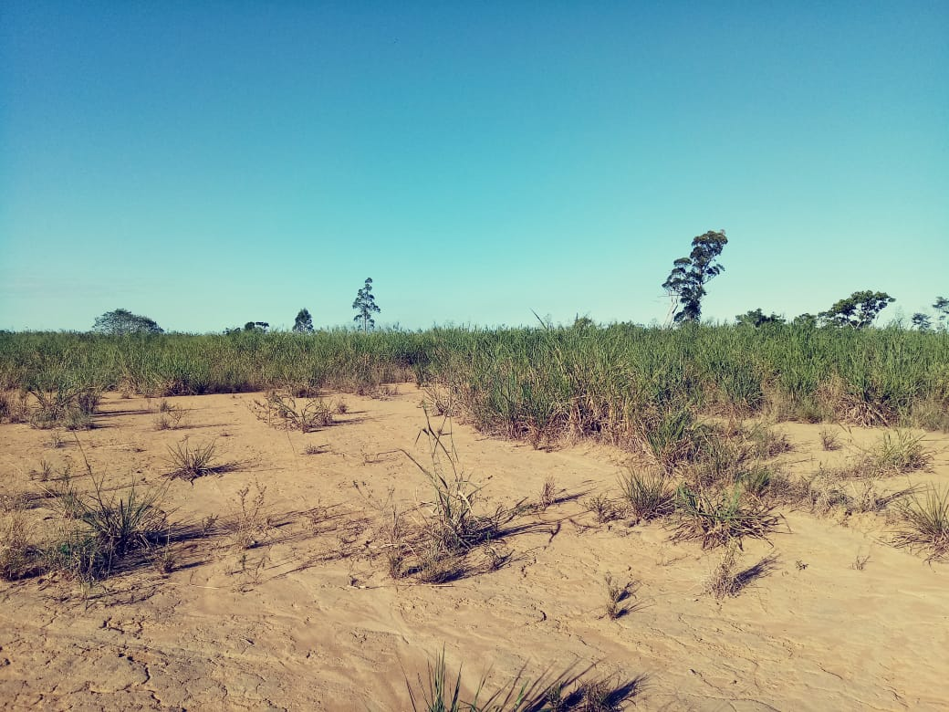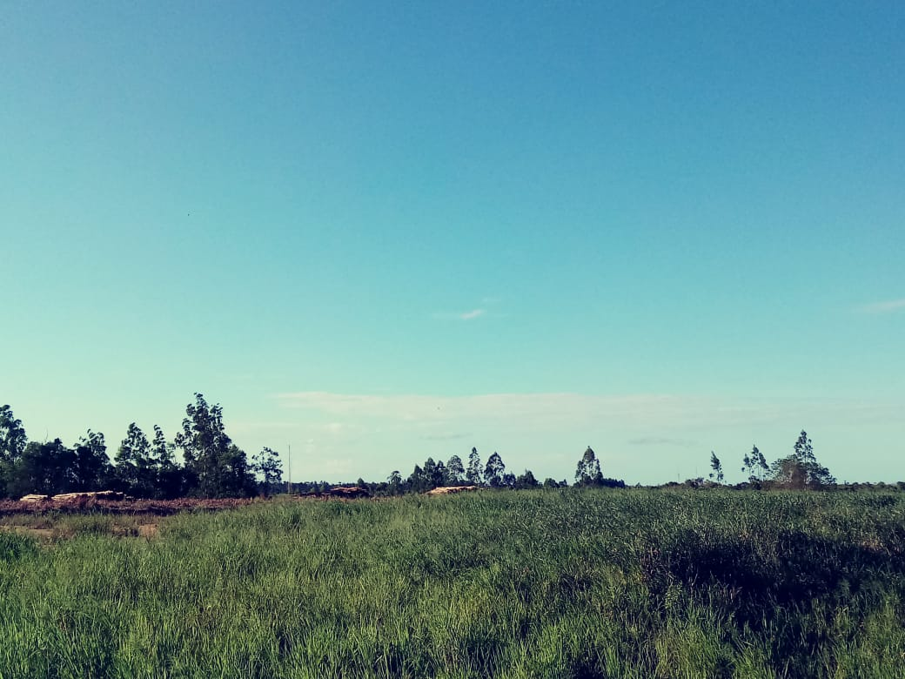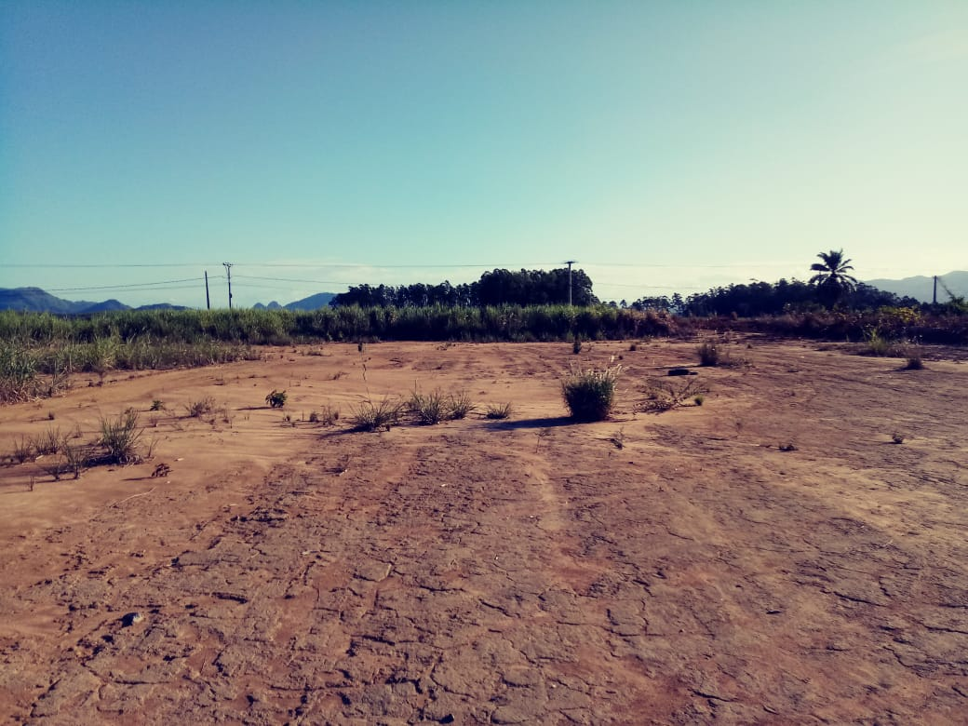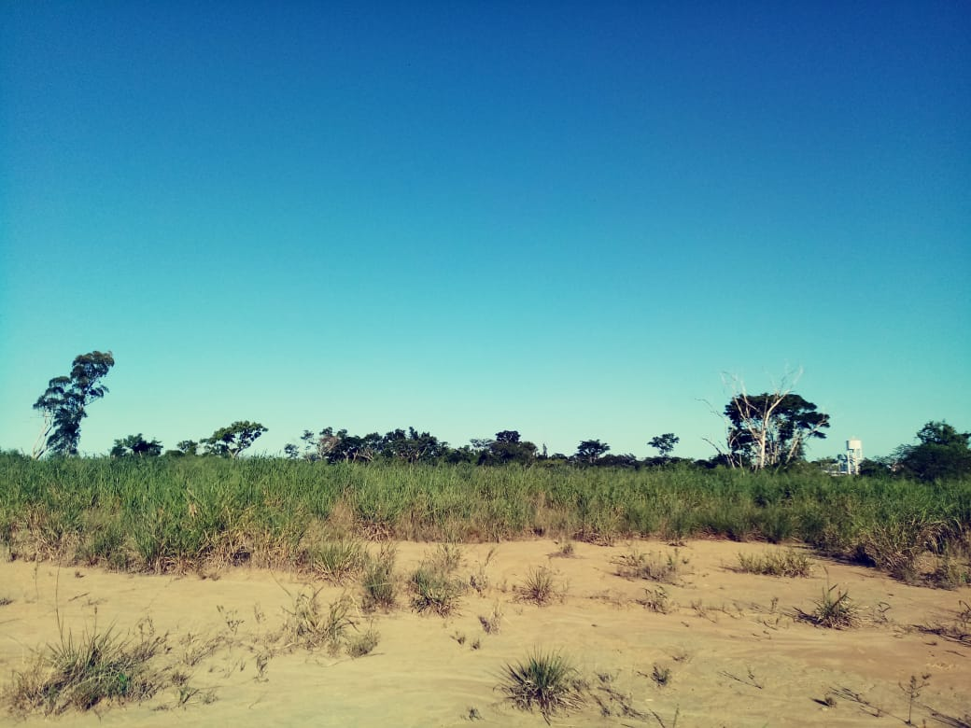

JOSÉ GOMES DOS SANTOS
LULA Vereador (DC)

